Pressmeddelande
6 augusti 2012
PROSK8 har löst skateboardåkarens största problem
Ur passionen för skateboarding har PROSK8 (läs: pro skejt) vuxit fram. Svensk-amerikanen Becket Colón åkte skateboard med sin son Joseph och kom då på en lösning som förlänger brädans livslängd från dagar till år. Som all omdanande teknologi med starka patent har även denna uppfinning, TIP technology, haft svårt att bli accepterad av branschen, men nu anammas den av skejtare, världsmästare och kända personligheter världen över.
Skateboardproducenter har sedan 80-talet tyckt att det är bra med ändar av trä på skateboards eftersom de slits fort mot asfalten. De tror att det är bra business med produkter som snabbt slits ut. Entreprenörerna bakom PROSK8 tycker det är ett kortsiktigt tänk.
Slitna brädor fungerar sämre än nya och skateboarding är en prestationssport där utrustningen visst spelar roll. Det är bevisat att skateboardåkare blir mindre motiverade när brädan är sliten och funktionen försvinner, detta leder till att sporten mister deltagare vilket inte gagnar någon. Becket tycker att skejtare ska ställa krav och att de förtjänar det bästa.
PROSK8 satsar på kvalitet och hållbarhet och arbetar för att bygga ett varumärke som skateboardåkare, föräldrar och organisationer världen över kan lita på. Nu när OS-arrangörerna vill att skateboarding ska bli en olympisk gren för att få fler unga tittare, kommer världen att söka sig till de ledande produktutvecklingsbolagen och PROSK8 ämnar platsa där.
Föräldrar bör bli medvetna om att det hjälper med bra sportutrustning till barnen. Det är ett faktum att en gammeldags skateboard med ändar av trä slits ner (får så kallade ”razortails”) på några veckor och då är det inte längre lika roligt att åka.
Det entreprenörsdrivna företaget i Stockholms förorten Åkersberga lägger massor energi och pengar på att ta fram produkter som inte bara främjar skateboardåkandet och njutningen utan också hållbarheten. Det är detta som är nyckeln till Kina, Indien och andra världsdelar där skateboarding nu växer. Moderna skateboards som håller månader eller år i stället för ”gamla” skateboards som bara höll dagar eller veckor.
PROSK8 har goda förutsättningar att bli bäst i världen på skateboardteknologier. Merparten av företagets konkurrenter är egentligen klädmärken som också säljer skateboards. Alla köper brädor från samma kinesiska fabriker. De hänger inte med i skateboardteknologins kapprustning.
Företagets mest kända uppfinning, TIP technology, är en skateboard med utbytbara ändar (i hårt kompositmaterial) vilket gör att åkaren kan återställa funktionen utan att byta hela brädan. Med en PROSK8 skateboard lyckas skejtaren bättre med tricksen och har roligare. Lösningen är lika enkel som genial.
Kontoret i Sverige drivs av Lisa Thorén, även delägare i kvalitetsmärket BabyBjörn. Lisa utstrålar sin starka övertygelse, ”Becket, jag och övriga i teamet har bestämt oss för att ge skejtare och föräldrarna ett varumärke som de kan lita på. När man väljer PROSK8 ska man veta att man valt det bästa till sitt barn, för åkandet, miljön och sin plånbok.”

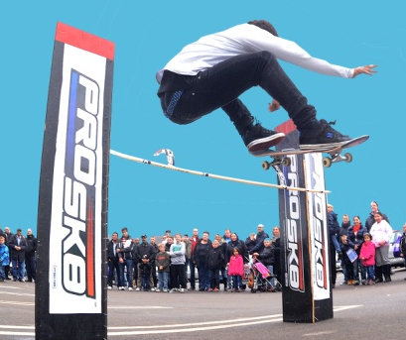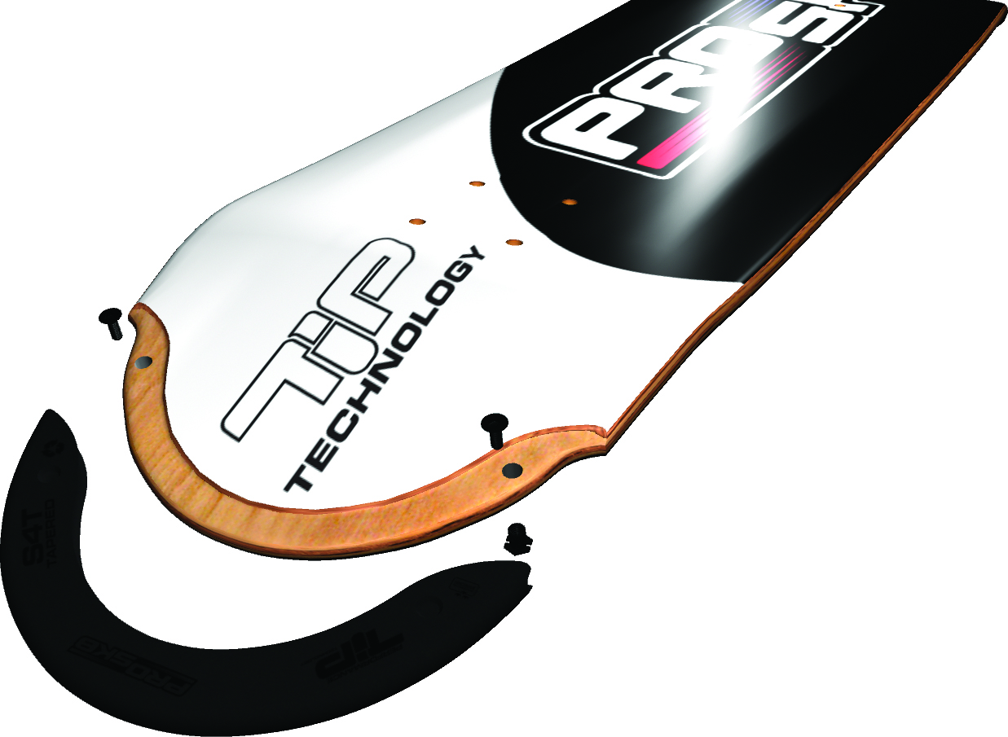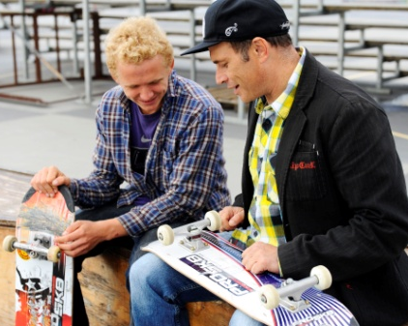
PROSK8 High Ollie tävling vem PROSK8 skateboard med Grundaren Becket Colón visar
som kan hoppa högst med TIP technology. skejtaren Johan Larsson hur man
brädan. nu kan få tillbaka studsen i brädan.

För mer information eller foton kontakta PROSK8 på
tel: 073 524 68 60,
email: lisa.thoren@prosk8.se
www.prosk8.se
PROSK8-produkterna finns att köpa på www.prosk8.se/shop
Facebook sida PROSK8 Scandinavia

